**金融工程概论**

**1.用均值（数学期望）度量预期收益率**

**（2）投资组合或多个证券的预期收益率**



**其中，ERp—证券组合p的预期收益率；xj —第j只证券在组合中的占比；ERj—第j只证券的预期收益率。**

**2. 用方差度量风险（或波动率）**

**(1)单个证券的风险度量**



**其中，*ER*—预期收益率;** pi**—第*i*种收益率的可能性或概率；*Ri*—第*i*种可能的收益率; —方差或风险**

**2.用方差度量风险（或波动率）**

**（2）投资组合或多个证券的风险**



 —证券组合*p*的风险；*xh* 、*xj* —第*h*、*j*只证券在组合中的占比； *—*第*h*、*j*只证券之间的相关系数；  、 —第*h*、*j*只证券的标准差或根方差.**

**3.资本资产定价模型（CAPM）**



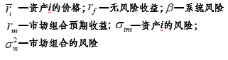

金融工程的常用定义是：研究设计、开发和实施新的金融工具和金融技术。从风险的角度来说，金融工程是研究如何把金融风险打散，再重新组合。

上海: 铜、铝、锌、天然橡胶、燃料油、铅等6个品种。

郑州: 小麦、棉花、白糖、精对苯二甲酸、菜籽油、早籼稻

大连: 玉米、黄大豆1,2、豆粕、豆油、啤酒大麦等

中金: 沪深300、上证50、中证500股指期货合约；

5、10年期国债期货合约



*P*—金融资产的价格或价值；*C*—每期现金流；*r*—市场利率 *A*—本金；*t*—期限



*V*—债券**价值**；*c*—每期利息；***r*—市场利率**

*A*—本金；*t*—期限



P—债券**价格**；c—每期利息；**y—内部收益率**

A—本金；t—期限

**要点：**

**（1）*r*是市场利率而非票面利率；**

**（2）*V*是债券价值而非债券价格；**

**（3）当债券价值（*V*）＞债券价格（*P*），也即内部收益率（*y*）＞市场利率（*r*）时，债券价格被低估，应当买入债券，反之，应当卖出债券。**

**(4)净现值*NPV=V-P*，*NPV*＞０，买入，否则卖出。**

**风险收益定价**

**1.用均值（数学期望）度量预期收益率**

**（1）单个证券的预期收益率**



**其中ER—预期收益率; pi—第i种收益率的可能性或概率；Ri—第i种可能的收益率**

**风险与收益对等(风险溢价):**

**高风险必须由高收益来补偿**

**无风险收益**

**系统风险补偿或风险溢价**

1.基础性金融工具(或原生工具)

固定收益证券(债券、票据等)和股票

2.金融衍生产品

远期:合约非标准化,不能在交易所交易

期货:合约标准化,能够在交易所交易

期权:可在场外交易,也可在交易所交易

互换:一般在场外交易

**套利**

指一个能产生无风险盈利的交易策略。这种套利是指纯粹的无风险套利。但在实际市场中，套利一般指的是一个预期能产生无风险盈利的策略，可能会承担一定的低风险。

**“无套利定价”原理**

**金融产品在市场的合理价格是这个价格使得市场不存在套利机会**

**套利机会的三个等价条件**

（1）存在两个不同的资产组合，它们的未来损益（payoff）相同，但它们的成本却不同；

损益：现金流

不确定状态下现金流－－每一种状态对应的现金流

（2）存在两个相同成本的资产组合，但是第一个组合在所有的可能状态下的损益都不低于第二个组合，而且至少存在一种状态，在此状态下第一个组合的损益要大于第二个组合的支付。

（3）一个组合其构建的成本为零，但在所有可能状态下，这个组合的损益都不小于零，而且至少存在一种状态，在此状态下这个组合的损益要大于零。

**无套利定价原理的具体内容**

（1）同损益同价格

如果两种证券具有相同的损益，则这两种证券应当具有相同的价格。

（2）静态组合复制定价：

如果一个资产组合的损益等同于一个证券，那么这个资产组合的价格等于证券的价格。这个资产组合称为证券的“复制组合”（replicating portfolio）。

（3）动态组合复制定价：

如果一个自融资（self-financing）交易策略最后具有和一个证券相同的损益，那么这个证券的价格等于自融资交易策略的成本。这称为动态套期保值策略.

**无套利定价原理的简单总结**

无套利定价原理是金融学，金融工程的核心思想

同损益同价格”实际上就是“一价定理”

静态和动态组合复制策略则是用于给衍生产品定价的基本思想

如果市场存在摩擦（交易成本）时，只能给出一个无套利定价区间,即,在这个定价区间内，市场无法实现套利(详细讲解见后面章节)。

**风险中性定价原理：**

对衍生证券定价时，若假定所有投资者都是风险中性的，则**所有证券的预期收益率都可以等于无风险利率*r*，**所有现金流量都可以通过无风险利率进行贴现求得现值。

**核心概念：风险中性概率**

**在投资者都是风险中性的情形下，资产价格变化（上升或下降）的概率分布。**

**要点：**

**（1）假定所有投资者都是风险中性的（或称风险中性世界）**

**（2）属假定的资产价格变化概率，与实际的资产价格变化概率是不同的**

**（3）由资产价格的变动情况和无风险利率所决定**

离散复利与连续复利

离散复利:每固定期限支付1次利息,其计算公式为,





连续复利:每时每刻都计算利息(连续时间),计算公式为,



两种计算公式是相通的,离散复利事实上是连续复利的特

例，推导过程如下：





**可见，离散复利只是连续复利的离散时间情形特例，连续**

**复利计算公式才是一般公式或通用公式。**

一、风险中性定价法

无套利定价与风险中性定价的关系

假设一个无红利支付的股票，当前时刻t股票价格为S，基于该股票的某个期权的价值是f，期权的有效期是T

在这个有效期内，股票价格或者上升到Su，或者下降到Sd（u＞1，d＜1）

当股票价格上升到Su时，假设期权的收益为fu，如果股票的价格下降到Sd时，期权的收益为fd。



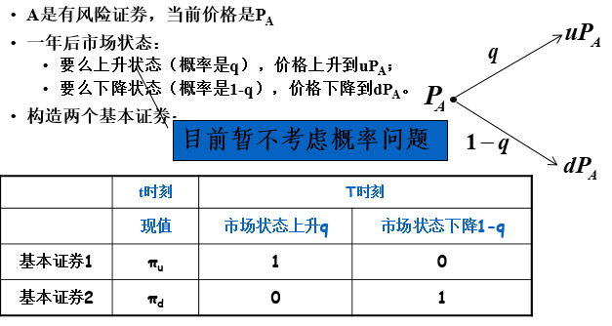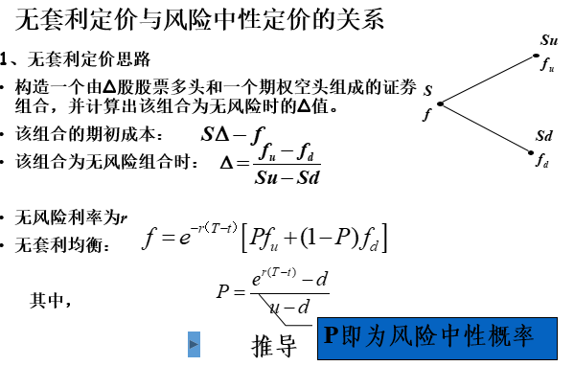

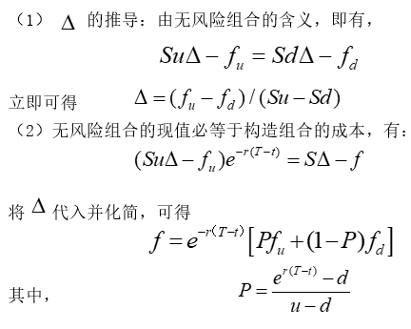

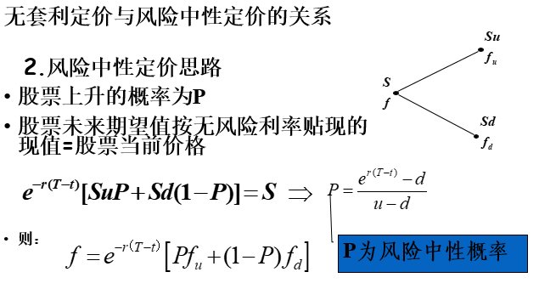

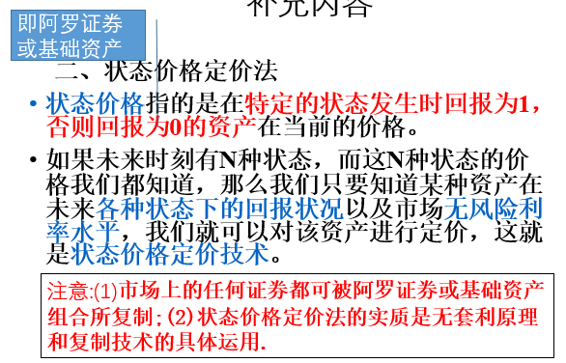

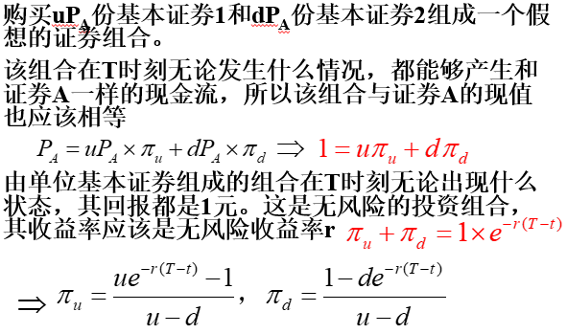

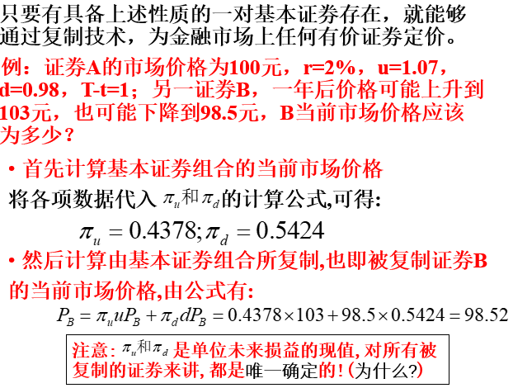

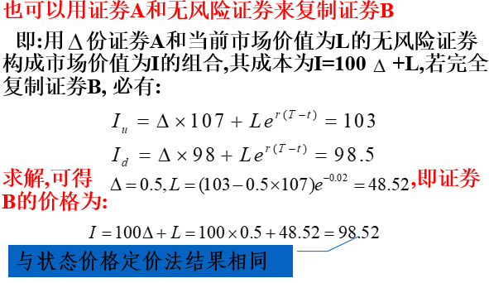

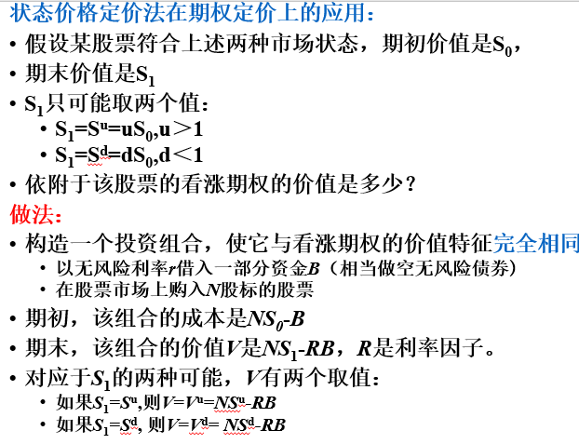

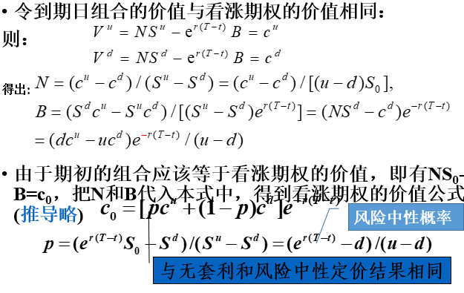

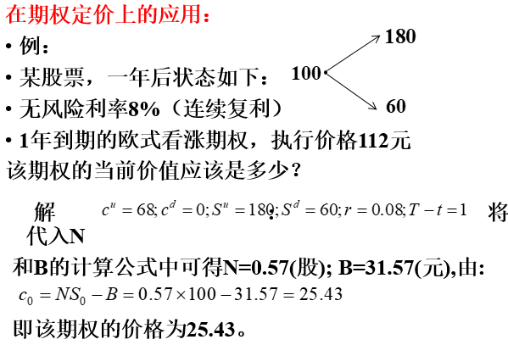

## 第三章 金融产品创新原理

**按创新程度分为 :**

——原创性金融创新

全新的思维、全新的金融工具或策略，诸如创造股票融资方式、从分业到混业经营等。

——吸纳性金融创新

在现有金融工具或策略基础上，通过某种技术方法（分解和组合等）得到新型金融工具和策略。

**更多的是第二种金融创新形式！**

**按创新内容分为 :**

——金融制度创新

主要是指金融制度的改革或变革，包括货币制度、信用制度、金融管理制度等制度创新，如股权分置改革等。

——金融组织创新

金融活动的组织形式发生变革，如金融控股集团的出现，打破了原有的金融组织形式。

——金融业务创新

具体的金融产品（工具）、服务方式等业务活动发生变化，如外汇期货合约的出现等。这是最大量和常规的金融创新活动

**金融保险控股集团**是以保险和金融投资为主业，以资本为纽带，以控

股为手段，实施多元化战略的保险集团公司。

国内：中保集团、中国人寿集团、平安集团、太平洋

保险集团等。

国外：AIG（美国国际集团）、德国安联保险集团

（Allianz ）、法国安盛集团（AXA） 。

金融创新的驱动力:

——经济发展产生的客观金融需求

需求尾随：新的生产力和生产方式对金融活动产生了新的要求，如大工业对股票和资本市场的需求。

——金融机构（或组织）寻求利润

供给引导：追逐利润动机驱使金融机构通过增加新金融产品的供给实现主动的金融创新 。

——科技革命带来的技术冲击

科技革命使金融运行模式和业务类型、规模以及效率发生质的变化，进而推动金融创新，如网络银行等。

* **风险重置**
* **合理避税**
* **降低交易成本**
* **提高交易效率和便捷性**
* **规避金融管制**
* **增加流动性**

**风险重置风险管理**

经济活动中的风险暴露日益增加，客观上形成通过金融创新（主要是设计新的衍生金融产品）管理风险，实现风险对冲（或转移）的需求。

**合理避税的需求（实质可归为降低交易成本）**

金融创新可有效解决，企业遵守现行财税制的前提下，有效合理规避税收的需求。Case1:金融控股集团这一金融制度创新,可通过内部利润合并降低税收。Case2:ETF(交易所交易基金)此创新型基金,可降低基金管理人的税收负担(赎回时不必因卖掉股票而被迫交税)。降低交易成本的需求

**为了满足降低交易成本（代理成本、融资成本等）的需**

**求，导致金融创新。**

Case1: 1984年阿莱商品公司的可回售股票[普通股与一份看跌期权同时出售，即两年后股票持有人有权按照初始购买价（8美元/股）回售给发行公司]，有效降低了投资者的代理成本。

Case2:可赎回债券可降低发行者的融资成本[新债券利息比旧债券低时，可执行赎回条款收回旧债券，发行新债券以降低融资成本]

**提高交易效率和便捷性的需求**

基于快速发展的信息技术，提高金融交易效率和便捷

性的需求促使新型金融交易手段和金融产品不断涌现。

Case1:电子化的交易系统，如E-bank、SWIFT等。

Case2:银行卡(电子货币等)出现将使“无现金社会”成为可能。

**规避金融管制的需求**

金融机构设法绕开金融管理当局的条法管制，以便扩大

业务范围和获取更大利润的需求，有效地激励其不断创新

金融产品。

Case1:商业银行为规避Q条例创新CDs。

Case2:商业银行为扩大自己的业务而开发的货币市场共

同基金(MMMF)，可开支票、安全性等同存款但收益高于

存款、不受存款准备金条法限制。

增加流动性的需求

**金融机构因增加资产流动性的需求而产生的金融创新。**

主要创新形式为资产证券化，包括应收帐款证券化、信贷

资产（住房抵押贷款）证券化等。

Case:次贷危机中的“过度证券化”，从MBS [抵押支持

证券] -CDO [担保债务凭证，Collateralized Debt Obligations] /CMO [担保抵押凭证，collateralized Mortgage Obligations ]-CDO的CDO等等。

**金融产品创新的方法和技术设计**

**基本衍生工具创新：时空上的扩展创新**

主要是指远期、期货、期权和互换等基本衍生工具，其特点是将交易在时空上进行了延拓。

**基本要素改变型的创新方法和技术**

其特点是将某一类型金融衍生工具（合约）的要素（基础资产、执行价格等）实施变更而获得新金融产品，如期权又可通过**变更基础资产**而衍生出股票、利率和期货期权等。

**静态和动态复制型金融产品创新方法**

其实质即组合技术。

**基本要素分解型金融产品创新方法**

其实质即分解技术

**条款增加（组合）型金融产品创新方法**

其特点是将不同的条款实施组合而获得新型金融产品，如可转换债券=债券+可转换+可回售+可赎回等条款的组合。十大“可”字型条款增加（组合）性金融创新方法和技术：可转换、可回售、可赎回、可调整、可浮动/可固定、可触发/可触消、可互换、可封顶/可保底、可依赖/可挂钩

## 金融风险管理原理

**金融风险产生的理论解释**

**明斯基（Minsky ）的 “金融脆弱性假说”**

1.着眼干经济繁荣与紧缩的长期波动，认为资本主义经济具有固有的(inherently)不稳定性。

2.强调投资在经济中的角色，强调金融在经济中的核心作用,认为经济的不稳定集中体现在金融的不稳定上。金融不仅传播经济波动，而且就是经济波动的源头[内在不稳定性

3.把“金融不稳定假说”定义为债务对经济行为影响的理论。经济主体对投资项目进行债务融资，能否偿还债务取决于他们**对未来预期的正确程度**。按“债务一收人”关系将经济主体分为三种类型:抵补型、投机型和庞氏型。

——**抵补型**经济主体**有很强的吸收冲击的能力**来应对现金流方面未预见到的变化，是融资最谨慎、也是最安全的类型。股权融资比重越高，越是抵补型经济主体。

——**投机型**经济主体在短期无法以现金收入偿还债

务，但是预计**在长期能够获得足够的收人来偿还债务本息**。

这类经济主体需要靠债务滚动(**借新还旧**)来维持。投机型经

济主体**吸收冲击的能力较弱。**

——**庞氏型**经济主体不能靠经营所得收入来偿还债务本金甚至不能偿还债务利息，只能**或者变卖资产或者不断增**

**加未到期的债务**来偿还到期债务。庞氏型经济主体**不具备吸收冲击的能力**。

4.***金融不稳定假说的第一定理***

投机型经济主体和庞氏型经济主体对现金流的变化很敏感，如果这两类经济主体占主导经济将**处于脆弱的状态**。如果抵补型的融资行为处于主导，经济将**趋于均衡**;相反，投机型和庞氏型融资行为的比重越大，经济就越有可能处于不断背离均衡的状态。

5.***金融不稳定假说的第二定理***

经过一段较长时期的繁荣之后，经济趋于从抵补型经济主体占主导的融资结构**转向**投机型经济主体和庞氏型经济主体占主导的融资结构。

**伯南克的 “金融加速器”理论**

——货币或信贷紧缩导致劣质借款人的财务状况（公司价值）恶化成为一种恶性循环（正反馈），进而使宏观投资和产出加速下降**[小冲击、大波动]**。

**金德尔伯格的 “金融泡沫”理论**

——任何金融危机（泡沫的形成和破灭）都必定经历三个阶段：狂热、恐慌和崩溃。

**弗里德曼等人对金融不稳定性的“货币主义”解释**

——货币政策的不稳定是根源[单一货币规则]。

**非对称信息理论**

事前的逆向选择行为导致金融风险：斯蒂格里茨和

威斯（1981）提出的“不对称信息下的信贷配给”模型

事中的道德风险行为导致金融风险：代理成本、“自

由现金流”效应、“挖堑壕”理论、“掘隧道”效应等。

事后的“有成本的状态证实”：融资溢价与“金融加速器”理论[正反馈机制]。

**资产价格剧烈波动的相关理论**

（1）过度投机：泡沫产生并破灭。

（2）杠杆化（保证金交易）：大量依靠信用（或信贷）支撑的金融交易，放大和加速了资产价格的波动。

（3）行为金融学的解释：噪声交易、羊群效应、正反馈投资策略等。

（4）市场操纵机制的作用：庄家操控、内幕交易等造成某些证券价格的暴涨暴跌。

（5）宏观经济的不稳定：预期和宏观经济政策的频繁变动使资产价格波动加剧。

**金融风险的国际传播理论：金融危机传染**

国际贸易传染渠道:贸易伙伴或贸易竞争对手竟相贬值等。

金融市场传染渠道：两国金融市场关联度高导致危机的“溢出效应”；投资机构调整国际投资组合等。

预期的“自我实现”传染渠道：投资者行为的非理性（羊群行为等）使不相关的两国之间产生危机的传染性。

**市场风险又称价格风险。**

利率风险

汇率风险

证券价格波动风险

**信用风险**

又称违约风险。

**流动性风险**

现金流不足以应付支出造成的风险。

**操作风险**

又称运营风险，内部控制不严造成。

**其他风险**

突发事件等造成的金融风险，诸如政治、军

事、自然灾害等事件造成的金融风险。

**风险的识别**

所要解决的主要问题是:确定影响金融风险的因素、性质及可能的后果，使投资者增强对风险的辨识能力和感知能力。常与风险度量相结合，才能给出定性和定量的识别结果

**风险的度量**

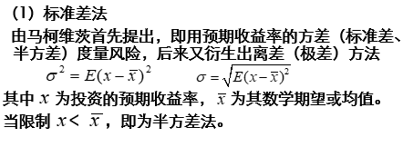

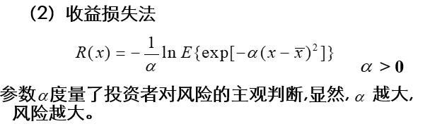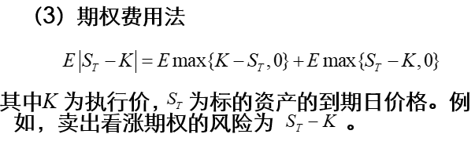

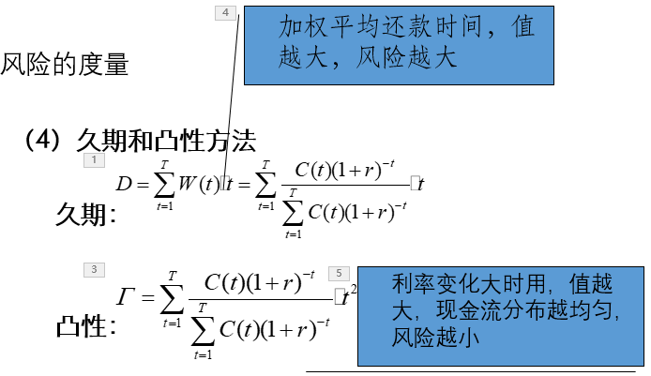

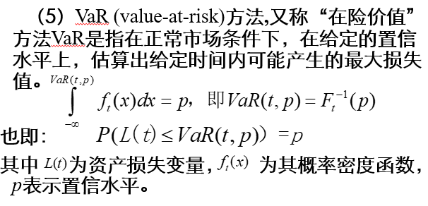

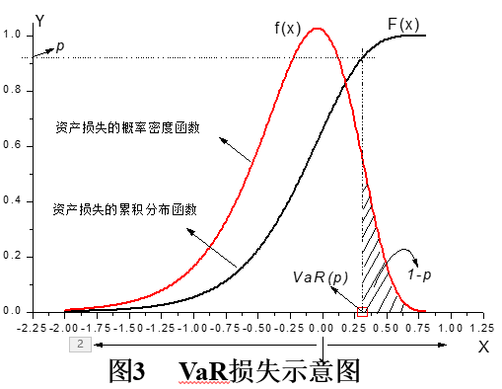

* **风险管理的基本技术**

（1）以组合实现风险分散[组合法]

方向分散（不同行业、市场和各股）；时间 分散（分阶段买进/卖出等）；期限分散（长、中、短其资产配置）。

（2）以对冲实现风险转移[保值法]

（3）以保险产品实现风险规避[保险法]可保风险问题。

VaR的两个重要因素：

一是估算的时间长度，即对未来多长时间风险的估值；

二是置信度，不同置信度对应不同的风险价值。

VaR的求解：

关键是资产损失变量 的概率分布 未知，通常用以下三种方法来获得：

1.直接假定其为正态分布(参数法)

2.根据历史数据模拟(历史模拟法)

3.运用蒙特卡洛方法模拟(随机模拟法)

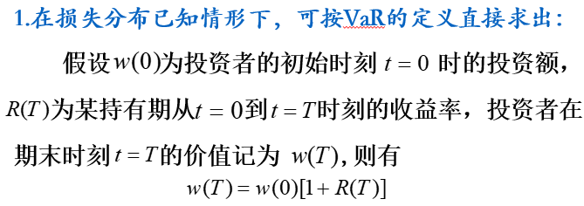

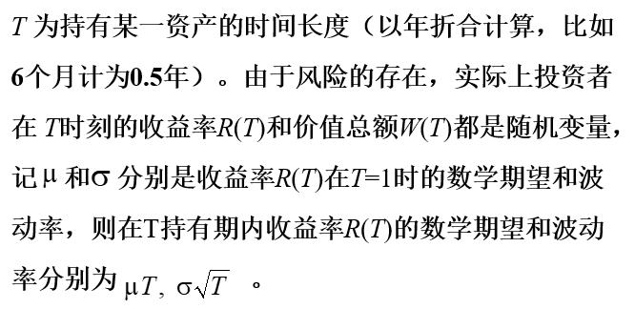

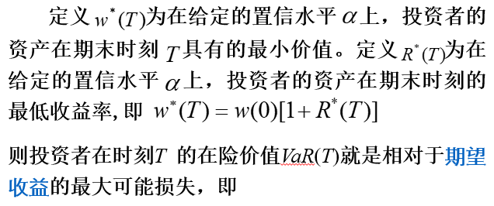

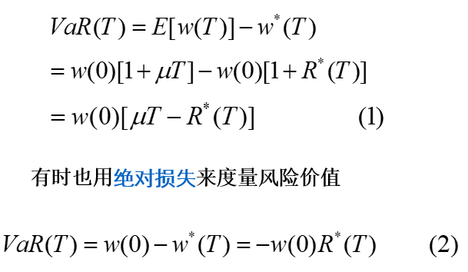

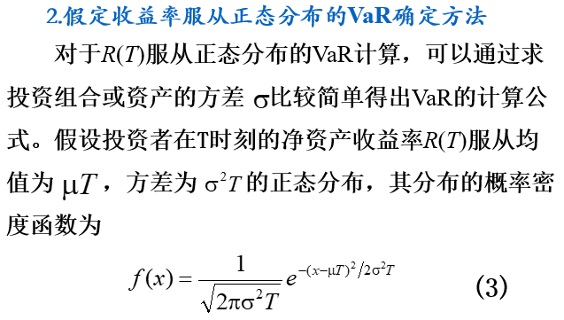

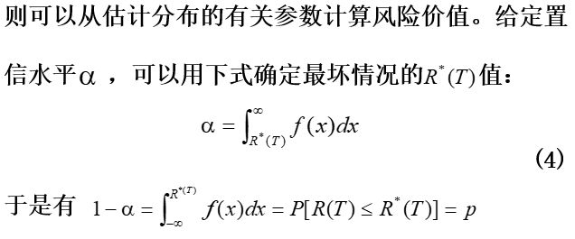

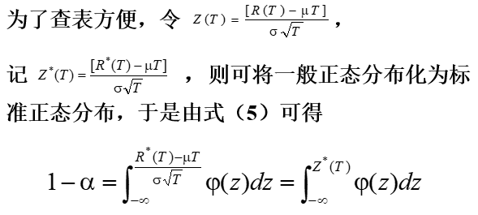

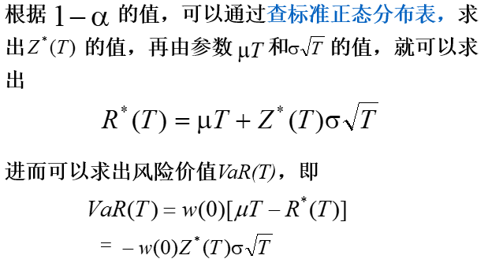

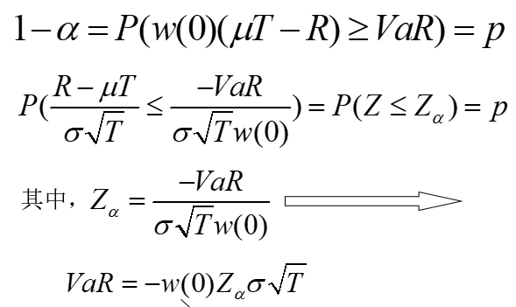

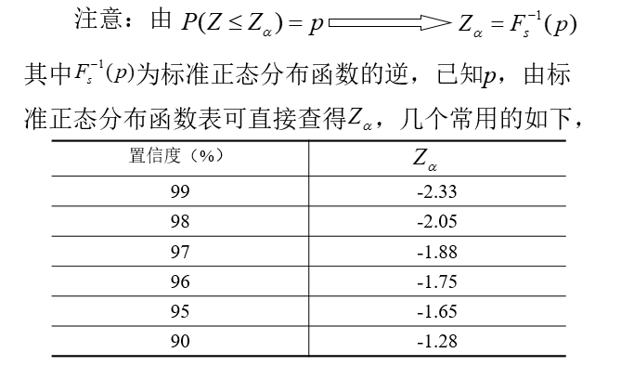

1. 信用度量模型方法[掌握]

第一步：由转移概率矩阵和利率期限结构计算各可能信用等级的现值；

第二步：由各可能等级的现值和转移概率计算均值和方差；

第三步：由VaR计算公式求得信用风险价值

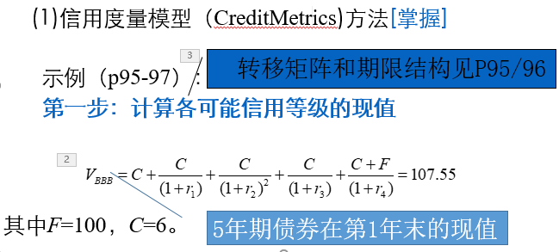

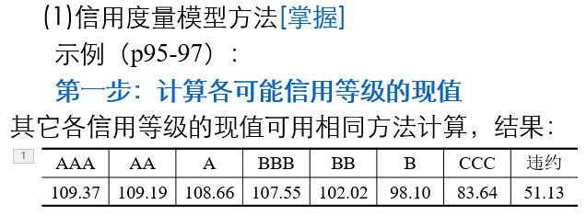

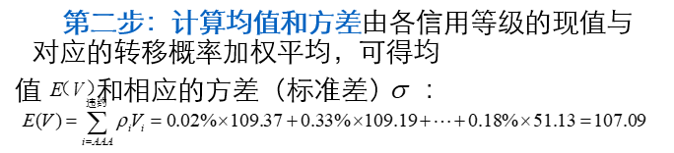

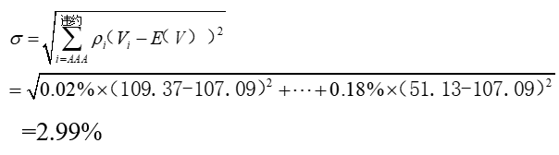

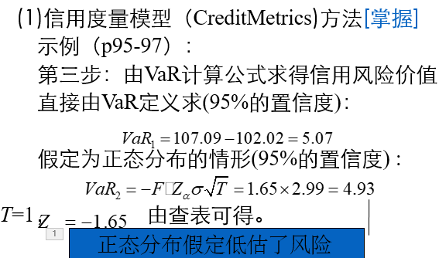

* 信用风险管理方法示例

1.利用相关期权合约对冲

2.直接利用违约期权对冲

3.利用信用互换对冲:总收益互换、违约互换等。

**1.利用相关期权合约对冲**

**基本原理：**在发放贷款的同时，要求借款人购买一份与贷

款资产相关的看跌期权。当贷款资产价值下降时，可利用相关看跌期权的收益来补偿，如农业贷款与相关的农产品看跌期权的组合。

**缺陷：**仅考虑客观（贷款资产价值下降），未考虑借款人 主观违约风险；借款人要支付额外的期权费。

**2.直接利用违约期权对冲**

**基本原理：**银行在发放贷款的同时，买入一份与贷款面值相等的违约期权。当贷款违约事件发生时，期权卖方向银

行支付贷款的面值；违约事件不发生时，银行损失期权费。

**缺陷：**银行要支付额外的期权费；部分违约或违约的动态变化无法预先确定。

**3.利用信用互换对冲:总收益互换、违约互换等**

总收益互换——投资者支付给银行一个确定（而非固定）

的收益（LIBOR±某一固定利率），以换取银行（风险）资

产的**全部风险**和**现金流**（利息和手续费等）。

**注意：**结算的时候除交换现金流（利息等）外，双方还需清算资产的价差，结算时的价格高于合约价格，银行向

投资者支付价差，反之，由投资者支付给银行。

**缺陷：**银行必须面对LIBOR变化产生的风险。

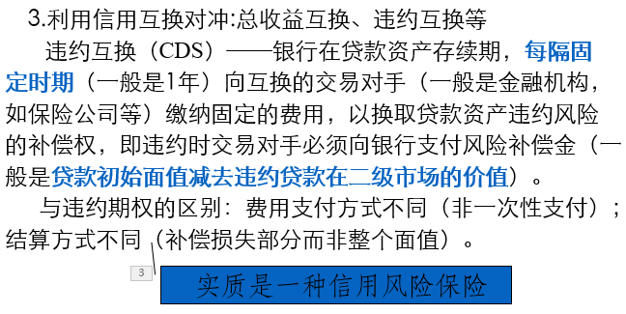

## 远期外汇合约

**远期汇率合约的定义**

双方约定在未来某一特定日期，双方按照合约签订时约定的汇率和金额，以一种货币交换另一种货币的合约。

**注意：**场外交易、不可流通、到期只能以实货交割（不能对冲平仓）、限于套期保值，不能投机。

当日瞬时交易的外汇价格为即期汇率。

远期外汇合约中约定的在将来某一特定日期的

汇率价格称为远期汇率。

**外汇期货**

**1.外汇期货（货币期货）的定义**

外汇期货是指在特定的交易场所内通过会员或经纪人公开叫价的方式决定汇率价格，由清算公司进行清算，买卖交割数量、时间、地点、币种等合约条件高度标准化的期货合约。

外汇期货市场首先具有期货市场的一般特征，需要有期货交易所、交易池、清算公司、交易会员、期货经纪人、市场参与者等构成要素。

**2.外汇期货是最早的金融期货合约**

1972，芝加哥期货交易所CME目前外汇期货主要集中在CME的国际货币市场（IMM） 分部，新加坡国际商品交易所和伦敦国际金融期货交易所(LIFFE )

**3.远期外汇合约的标准化形成外汇期货合约**

在期货交易所交易(场内交易)

产品标准化

交割标准化

**外汇期货合约的主要内容和交易规则**

**1.标准化的合约**

交易单位

最小变动价位

每日价格波动限制

合约月份(Contract months)

交易时间

最后交易日

交割（日期和方式等）

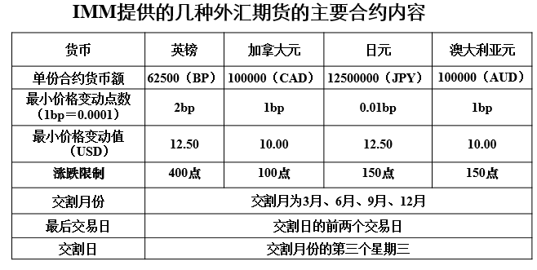

在IMM交易的外汇期货合约均以美元报价，即X美元/1单位合约货币。由于单一外汇期货合约的标的外汇货币的数额是一定的，期货合约的价格就是未来到期时购买单一合约的一定数量的外币需要支付的美元数量。

**3.最小变动价位(每次报价必须是其整倍数)**

在外汇期货交易的喊价过程中，按照交易所的规定，每次喊价与最新价格之间存在一个最小价格浮动幅度。也就是说价格不可以随便叫。例如，英镑期货合约有一个**最小价格变动点数**，2bp＝0.0002，那么，一份英镑期货合约**对应的美元最小价格变动值**为62500（GP）×0.0002（USD/GP）＝12.5美元。类似地，我们可以算出单一的加元和日元的期货合约的美元价格最小变动幅度分别为10美元和12.5美元。

**4.交割月份和挂牌月份**

在IMM市场交易的外汇期货规定的交割月份是每年的**3月、6月、9月和12月**。而在该市场上**挂牌的每一种货币**的期货品种一般**有6个品种**，这6个品种指的是**离当前最近到期的6个交割月**的外汇期货。例如今天是2008年2月，那么，英镑期货的挂牌的6个品种是2008年3月、2008年6月、2008年9月、2008年12月、2009年3月、2009年6月为交割月的期货品种

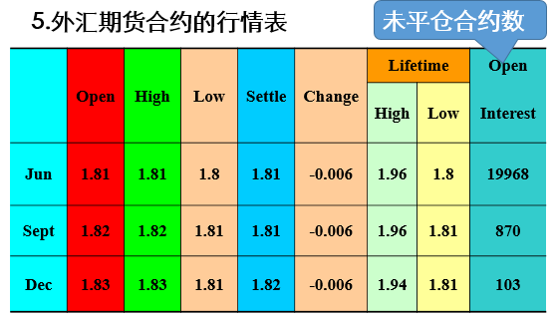

**6.平仓和结算制度**

平仓制度

合约头寸反向交易对冲平仓

现货交割平仓

保证金制度（逐日盯市或每日结算无负债制度）

按照合约价值支付一定比率的资金就可进行期货交易。

这一定比率的资金就称为保证金。

两类保证金：初始保证金和维持保证金

**初始保证金**

期货交易者最初开新仓时，每个交易者都要建

立一个保证金帐户，由现金或类似现金的短期国

库券等组成，保证交易者能履行合约义务。

交易者新开仓时所需交纳的资金称为初始保证

金，它一般根据交易额和保证金比率确定。

初始保证金一般是合约价值的5%到15%，即初

始保证金比率一般在5%到15%之间。

**维持保证金**

交易者在持仓过程中，会因市场行情的不断变

化而产生浮动盈亏（结算价与市场成交价之差），

因而保证金账户中实际可用来弥补亏损和提供担

保的资金就会随时发生增减。

浮动盈利将增加保证金账户余额，浮动亏损将

减少保证金账户余额。

保证金账户中必须维持的最低余额称作维持保证金。

**逐日盯市或每日结算无负债制度**

交易所每天都对交易者的账户进行结算，并采取措施维持交易者的保证金在一定水平的制度。

在每个交易日结束后，交易所公布当天的“结算价格”。

每份未平仓合约就会按照“结算价格”计算当天的**浮动盈亏，**并记入交易者保证金账户。

当保证金中的余额超出规定的维持保证金时，交易者可以从账户中提出超出部分。**当保证金中的余额不足维持保证金时，交易所会通过经纪公司要求交易者在第二天早上补足，否则交易所会强行平仓以补足保证金。**

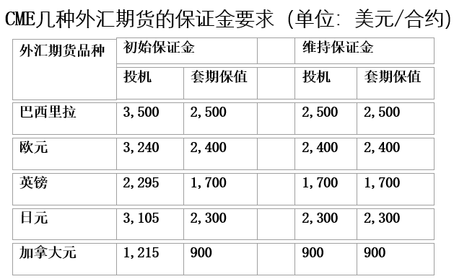 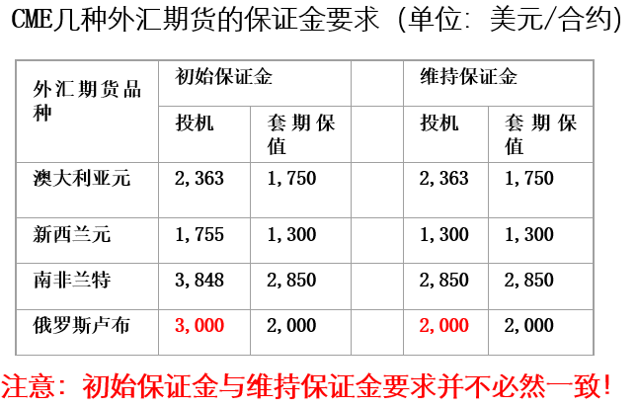

**保证金和逐日盯市制度的作用**

（1）保证金交易降低交易成本 ，发挥资金杠杆作用。

（2）期货交易保证金和逐日盯市制度为期货合约的履

行提供财力担保。

（3）保证金是交易所控制投机规模的重要手段。

**套期保值：**

外汇期货的套期保值交易，是指利用外汇期货

交易确保外币资产免受汇率变动所带来的损失或确

保负债不因汇率的变动而增加。

**买入套期保值**指在即期外汇市场上处于空头地位的人，即拥有外币负债的人，为防止将来偿付外币负债时汇价上升需多支出款项，在外汇期货市场上做一笔相应的买进交易。

**卖出套期保值**指在即期外汇市场上处于多头地位的人，即持有外币资产的人，为防止外币汇价将来下跌导致外币资产贬值而在外汇期货市场上做一笔相应的卖出交易。**在国际贸易中以外汇收取的应收款、贷款及存款**

**均可用卖出套期保值法来避免或减少汇率变动风险。**

**投机交易：**凡是没有用其他交易进行价值抵补，单

纯为了承担未来汇率变化风险而获取风险收益的外汇

期货交易，称为外汇期货的投机交易。外汇期货投机就是通过单向买卖外汇期货合约，从外汇期货价格的变动中获取利益。当投机者预测某种外汇期货合约价格将要上涨时，则买入该种期货合约；相反，当投机者预测某种外汇期货合约价格将要下跌时，则卖出该种期货合约。

**抢帽子者：**他们的技巧是利用价格的微小变动进行交易来获取微利，一天之内他们可以做多个回合的买卖交易。

**日交易者：**根据对一天内的价格波动的判断进行当日的买入和卖出，其持仓不过夜。在市场收盘之前进行平仓，交易成本较高。

**头寸交易者：**根据对较长一段时间内外汇期货价格走势的判断，进行多头或空头操作。此类交易者在买入或卖出期货合约后，通常将合约持有几天、几周甚至几个月，待价格对其有利时才将合约对冲。

**套利交易**指同时买进和卖出两张不同种类的期货合约。交易者买进自认为是“便宜的”合约，同时卖出那些“

高价的”合约，从两合约价格间的变动关系中获利。

**分三类：跨币种套利、跨期套利、跨市套利**

**跨币种套利**是指交易者通过对同一交易所内交割月份相同而币种不同的期货合约的价格走势的研究，买进（ 卖出）某一币种的期货合约，同时卖出（买进）另一币种相同交割月份的期货合约的交易行为。在买入或卖出期货合约时，金额应保持相同。

两种货币都对美元升值，其中一种货币升值速度较

另一种货币快，买入升值快的货币期货合约，卖出升

值慢的货币期货合约。两种货币都对美元贬值，其中一种货币贬值速度较另一种货币快，卖出贬值快的货币期货合约，买入贬值慢的货币期货合约。

**跨市套利**跨市场套利是在不同交易所之间的套利交易行为。不同交易所的同一外汇币种的期货价格可能会发生短暂的扭曲。套利者利用这种价格差异，在一个交易所买入某种外汇期货合约，与此同时，在另一交易所卖出该外汇期货合约，通过将来的平仓或交割以获得收益。

同一种合约在不同市场（交易所）之间的价格扭曲。

**跨期套利（套期图利）**同一币种，不同到期日期的外汇期货的价格在不同的时间区间中可能会有不同的走势。这为外汇期货的跨期套利带来可能。套利者可以买入某月到期的一种外币的期货合约，同时再卖出交割月份不相同的同种外币的期货合约。在到期之前的某个时点同时平仓离场。

同一币种，不同交割月份合约之间的价格扭曲（买近卖远等）。

**套期保值、套利投机、买空卖空投机三者之间的关系**

套期保值、套利投机、买空卖空投机作为外汇期货市场交易的主要形式，相互相辅相成。三者又有一定区别：

第一，交易目的不同，套期保值的目的是回避现货市场价格风险；套利则是获取较为稳定的价差收益；投机目的是赚取风险利润。

第二，承担的风险不同，套期保值承担的风险最小，套利次之，投机最大。

第三，若套期保值的保值量超过抵补的外汇现货的数量，则超出的部分也可认为是投机；跨期套利、跨市套利如果伴随着外汇现货交易，则也可以当做保值交易。

**外汇期货与外汇远期的不同**

所谓远期外汇交易，是指交易双方在成交时约定于未来某日期按成交时确定的汇率交收一定数量某种外汇的交易方式[必须交割]。

远期外汇交易一般由银行和其他金融机构相互通过电话、传真等方式达成，交易数量、期限、价格自由商定，比外汇期货更加灵活。在套期保值时，远期外汇交易的针对性更强，往往可以使风险全部对冲。但是，远期交易的价格不具备期货价格那样的公开性、公平性与公正性。远期交易没有交易所、清算所为中介，流动性远低于期货交易，而且面临着对手的违约风险。

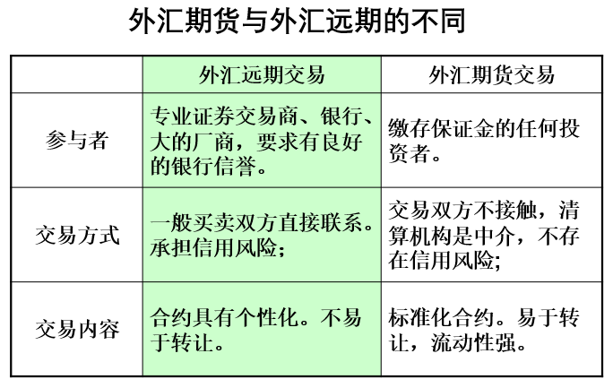

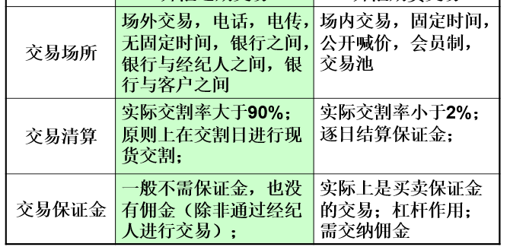

**历史**

1992年7月，上海外汇调剂中心建立了中国第一

个人民 币期货市场，进行 人民币兑美元、英镑、

日元、德国马克和港元的外汇期货交易。

1993年上海外汇调剂中心被迫停止了人民币 外

汇期货交易。从1994年外汇体制改革到2005年官方宣布 人民币升值十多年间，人民币汇率几乎没有 什么变化，外汇期货也没有任何进展。自2005年7月21日起中国开始实行以市场供求为基础、参考一篮子货币进行调节、有管理的 浮动汇率制度。2005年7月21日19∶00时，美元对人民币交易价格调整为1美元兑8.11元人民币，一次性升值2%。 2005年8月15日，具有外汇期货特征的银行间远期外汇交易在中国外汇交易中心开始交易。**境外**1984年，中国银行率先接受拥有外汇的外贸企业的委托，开创了我国进行金融期货交易的先河。1993～1994年，许多从事外汇交易的期货经纪公司应运而生，从事“外盘”买卖（帮助国内客户在境外市场进行外汇交易）。1994年5月30日，国务院发布69号文件 要求期货经纪公司停止境外期货业务但这种局面没有扭转。1996年3月27日，人民银行总行和国家外汇管理局最终废止 《外汇期货业务管理试行办法》。中国境内 “外盘”期货交易彻底结束。近几年，中国银行 和交通银行开展了“外汇宝”业务，即个人实盘外汇买卖。2003年4月，中国人民银行批准中国工商银行开办外汇金融衍生品业务。2004年，中国银监会发布了 《金融机构衍生产品交易业务管理暂行办法》。

## 远期利率与利率期货

即期利率——当前的利率

远期利率——未来某一时刻的利率

比如，**当前**的六个月期利率称为即期利率

**三个月后执行**的六个月期的贷款利率，就是远期利率。

即在三个月后才开始贷款，贷款的期限为6个月，则从现在开始算9个月后到期，用***3×9***表示。

**远期利率贷款**是指银行向客户提供在未来某一时刻的某一期限的固定利率的贷款。

**远期利率计算的一般公式**

**假设在时刻*t*（以年为单位）交易**

**在时刻*T*（以年为单位）交割**

**远期利率为*iF*，即*iF*(*t*×*T*)**

**再设*t*年期的即期年利率为*it*，*T*年期的即期年利率为*iT***

**问：*iF*为多少？**

**写出无套利定价等式（按单利计算）**



**远期利率的计算公式**



**按复利计算时：**





**远期利率协议（FRA）的含义**

定义

买卖双方同意从未来某一商定的时期开始在某一特定时期内按协议利率借贷一笔数额确定、以具体货币表示的名义本金的协议。

功能

买方：锁定远期利率，规避利率上升风险（负债方）

卖方：锁定远期利率，规避利率下降风险（资产持有方）

特点：

名义本金——无实质性的本金交换，只交割（协议利率与参考利率之间的）利息差额表外业务——对银行来将属表外业务，不改变其资产负债结构，从而也不必满足资本充足率方面的要求场外市场交易产品（由银行提供）

银行在各自的交易室中进行全球性交易的市场

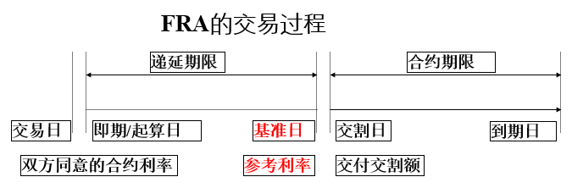

**术语**

交易日——远期利率协议交易执行日（合同开始生效）

即期/起算日——远期期限起算日（交易日延后2天）

交割日——名义贷/存款开始日（远期期限截止日）

基准日——决定参考利率的日期（交割日前推2天）

到期日——名义贷款或存款到期日

协议数额——名义上借贷本金数额

协议货币——协议数额的面值货币

协议期限——在交割日和到期日之间的天数

协议利率——远期利率协议中规定的固定利率

参考利率—市场决定的基准日利率，用来计算交割额

交割额——在交割日，协议一方交给另一方的金额，根据协议利率与参考利率之差计算得出

**FRA交割额的计算方法**



*ic —*协议利率 *ir* —参考利率 *M*—名义本金 *DAYS*—借贷期限（天数） *BASIS*—1年的天数

**ir** 是参数利率，**ic** 是协议利率，M 是协议数额，DAYS 是协议期限的天数，BASIS 是转换的天数.

**利率期货的定义**

利率期货是指以债券类证券为标的物的期货合约。

**利率期货的发展历史**

美国芝加哥商业交易所(CME)于1975年10月，首

先推出了国民抵押协会的抵押存款证（GNMA）的利率期货交易，这是第一个利率期货品种。目前已发展为**交易量最大的金融期货品种。**

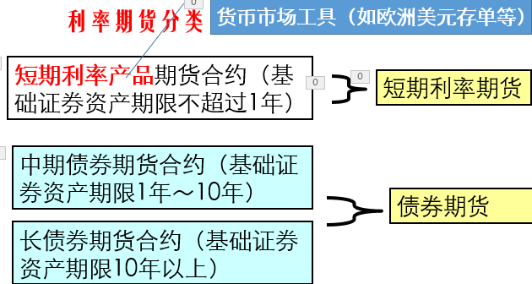

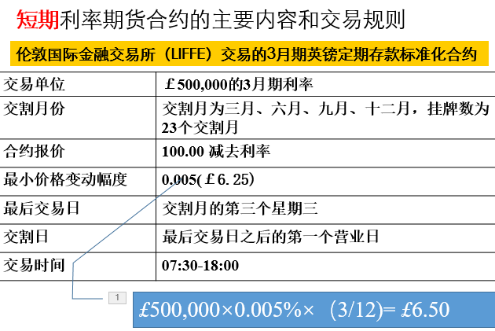

**短期**利率期货合约的主要内容和交易规则

**单份合约的标的数额**

**在LIFFE交易的不同货币币种且不同期限的利率期货（Interest Rate Futures）的期货合约都规定了单笔合约的货币数额。相同期限不同币种的利率期货合约的货币数额也可能是不同的。例如表7-1所示的三个月的英镑利率期货合约的单笔数额为￡500,000是，而三个月期限的欧洲美元利率期货的单笔数额为$1,000,000。**

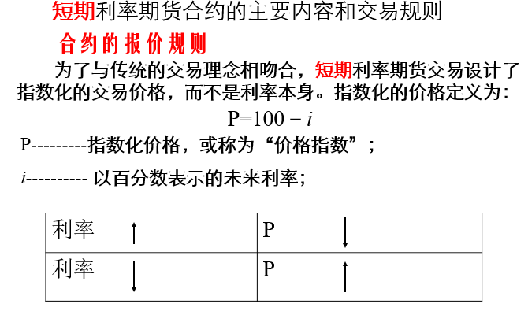

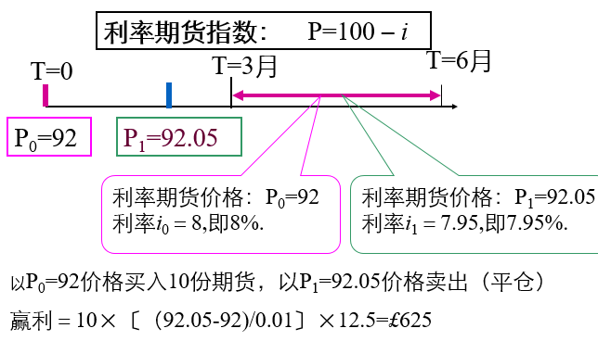

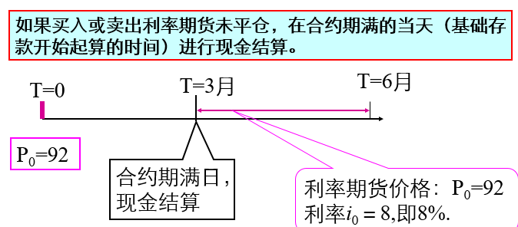

**利率期货合约的买方和卖方**

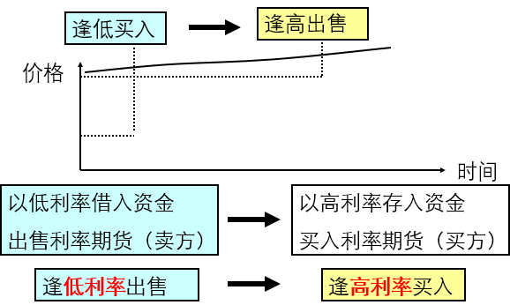

买入利率期货相当于将来以一固定利率存款

利率下跌对期货的多头有利

按照人们“低价买高价卖”的思路，希望利率期货

的价格能随着利率水平的下跌而上升，反之反是。

注意：由于报价方法的差异，利率期货与利率远期的头寸方向相反（如预期利率上涨,买入远期利率合约,卖出利率期货合约） ！

**3个月期英镑定期存款合约的最小价格浮动幅度**

3个月的英镑利率期货价格的喊价最小变动幅度为0.005（￡6.25)，最小价格变动幅度也称为“档”（tick）表述的意思是未来期货期限内英镑年利率的最小变动幅度为0.005％，从而未来期货期限内3个月期的英镑利率变动幅度为0.00125％（即0.005％×3/12），利率期货合约的价格变动幅度也是0.00125％，只是变化方向与利率相反。对应与单笔合约的英镑数额￡500,000，其价格变动幅度为￡500,000×＝￡6.25。利率期货合约实际喊价只能是倍数。

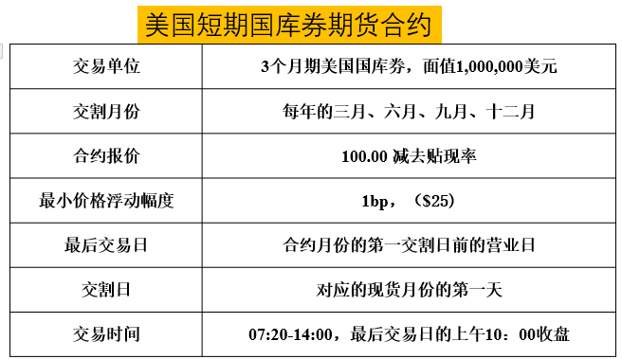

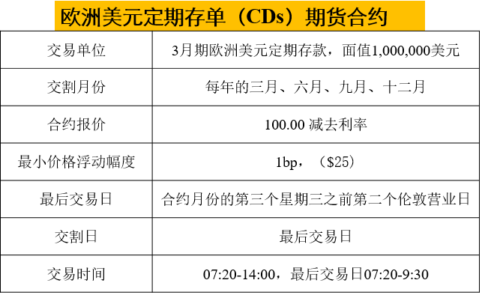

**中长期国债期货合约（5年以上国债期货）**

报价方法：1/32单位价格报价法——一般报两个数字，前面数字代表整数点，后面数字代表1/32的整数倍的小数点，1点代表合约面额的1%。如：10万美元的面额，报价为96-21时，表示合约价格=10万×（96+21/32） /100 =96656.25美元。

思考题：上述例题中1点合多少美元，1/32点又合多少美元？

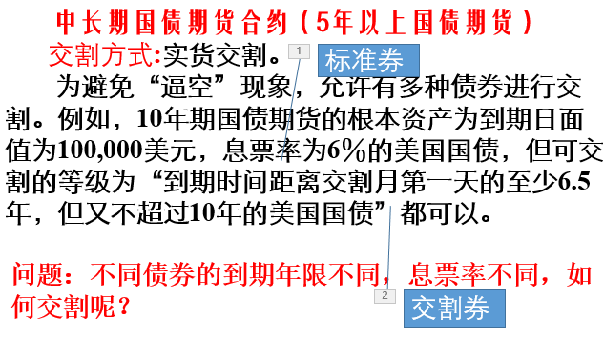

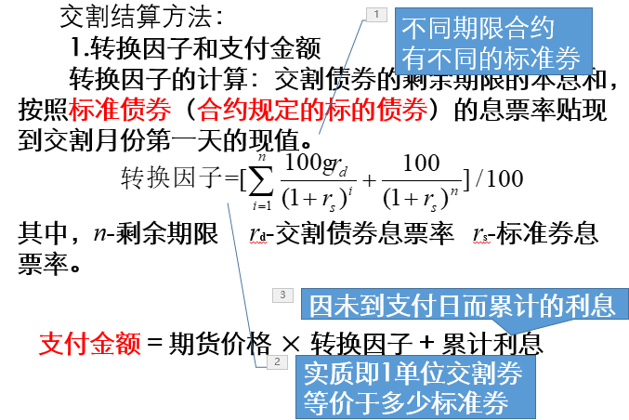

**中长期国债期货合约（5年以上国债期货）**

交割结算方法：

2.最便宜交割债券：在所有符合条件的可交割现货中，空方可利用上面的计算过程获得一种最便宜的现货，即Max(支付金额-现货成本或现货价格)

3.关于转换因子的几点总结

1）国债的票面利率小于国债期货（标准券）的息票率时，转换因子小于1，否则大于1。

2）同一种国债现货用于交割不同交割日的国债期货时，转换因子可能不会完全相同。

3）转换因子在一段时期内是保持不变的，但期货和现货的价格却每天都在变化。

4）芝加哥期货交易所在计算转换因子时，把债券的期限去尾精确到季度。

## 股指期货合约

**定义：**所谓股价指数期货（Stock Index Futures），是指由交易双方签订的，约定在将来某一特定时间和地点交收“一定点数的股价指数”的标准化期货合约，亦即是以股价指数为交易标的的一种期货合约。

所谓股票价格指数，简称股价指数，是运用统计学

中的指数方法编制而成的，反映股市中总体股价或某

类股价变动和走势情况的一种相对指标。

股价指数的计算方法主要有算术平均法和加权平均

法两种。前者是将组成指数的每只股票价格进行简单

平均，计算得出一个平均值；后者则是以每只股票的

市值（＝股价×流通股数）为权重，进行加权平均，

从而不仅将每只股票的价格，还将每只股票对市场影

响的大小纳入指数的计算。

股价指数期货交易是一种没有股票的股票交易，其交易标的——股价指数期货合约的价格也与整个股票市场价格同步变动，同样要承担股票价格波动所带来的风险等。但与进行股指所包括的股票的现货交易相比，股指期货提供了更为方便的卖空交易方式和较低的交易成本，其杠杆比率和市场流动性都明显高于现货股票市场。

**特殊的合约规模**。与外汇期货和利率期货不同，股指期货的交易单位或合约规模不是交易所依不同的交易品种和合约月份而制定的固定金额，而是由变量的指数“点”和每个指数“点”所代表的价值来共同决定的。

**特殊的避险功能。**外汇期货和利率期货交易仅能回避其各自的非系统风险，而股指期货的诞生则主要是用于回避股票市场的**系统风险**。

**特殊的结算方式和交易结果。**股指期货合约代表的是虚拟的股票资产，而非某种有形或具体的股票。因此，合约到期时，交易双方只要交付或收取根据结算价与开仓时股指差价所折成的一定金额的货币即可，即**采用现金结算的方式，而勿须也无法进行实物交割。**同时，也正是由于股指期货交易并未发生实际的股票收付，故交易中也不会发生任何股东权利和义务的转移。

**具体以每指数点计多少货币单位结算，如恒生指数合约按每点50港元结算。**

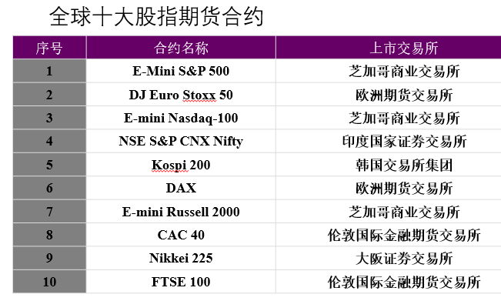

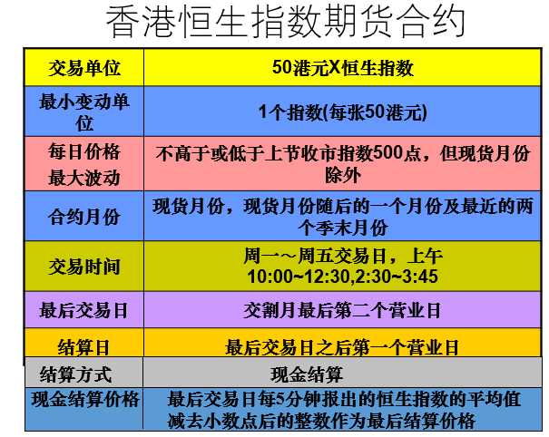

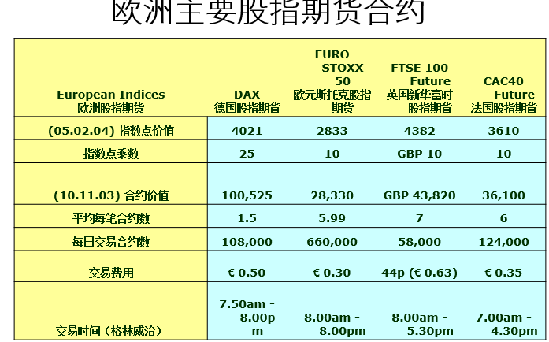

沪深300指数是由上海和深圳证券市场中**选取300只**

**A股作为样本**编制而成的成份股指数**。**

沪深300指数样本**覆盖了沪深市场六成左右的市值**，

具有良好的市场代表性。沪深300指数是沪深证券交易

所第一次联合发布的反映A股市场整体走势的指数。它

的推出，丰富了市场现有的指数体系，增加了一项用

于观察市场走势的指标，有利于投资者全面把握市场

运行状况，也进一步为指数投资产品的创新和发展提

供了基础条件。

* 指数名称
  1. 沪深300指数
* 指数代码
  1. 上海证券交易所行情代码 000300
  2. 深圳证券交易所行情代码 399300
* 基日和基点
  1. 以2004年12月31日为基日，基点为1000点。
* 成份股数量
  1. 300只
  2. 选样空间
  3. 沪深300指数样本空间需要同时满足以下条件：
  4. 上市时间超过一个季度，除非该股票自上市以来的日均A
  5. 股总市值在全部沪深A股中排在前30位；
  6. 非ST、*ST、非暂停上市股票；
  7. 公司经营状况良好，最近一年无重大违法违规事件、财务
  8. 报告无重大问题；
  9. 股票价格无明显的异常波动或市场操**纵；**
  10. 剔除其它经专家委员会认定不能进入指数的股票。
  11. 计算样本空间内股票最近一年（新股为上市以来）的
  12. A 股日均成交金额与日均总市值；
  13. 对样本空间股票在最近一年的A 股**日均成交金额由高**
  14. **到低排名，**剔除排名后50%的股票;
  15. 对剩余股票按照最近一年日均A 股**总市值由高到低进**
  16. **行排名**，选取排名在前300 名的股票作为样本股。

**沪深300指数计算规则**

**指数计算**



**其中：**

**总调整市值＝Σ(市价×样本股调整股本数)**

**定期调整**

指数成份股原则上每半年调整一次，一般为1月初和7月初实施调整，调整方案提前两周公布。每次调整的比例不超过10%。样本调整设置缓冲区，排名在240名内的新样本优先进入，排名在360名之前的老样本优先保留。最近一次财务报告亏损的股票原则上不进入新选样本，除非该股票影响指数的代表性。定期调整时设置备选名单，以用于样本股的临时调整。当指数因为样本退市、合并等原因出现样本空缺或需要临时更换样本时，依次选择备选名单中排名最靠前的股票作为样本股。备选名单中股票数量一般为指数样本数量的5%，当备选名单中股票数量使用过半时，将补充新的名单。沪深300指数设置15只股票的备选名单。

**其它需要调整或修正的情况包括：**

除息：凡有样本股除息（分红派息），指数不予修正，任其自然回落；

除权：凡有样本股送股或配股，在样本股的除权基准日前修正指数。修正后调整市值＝除权报价×除权后的股本数+修正前调整市值（不含除权股票）；

停牌：当某一样本股停牌，取其最后成交价计算指数，直至复牌；

摘牌：凡有样本股摘牌（终止交易），在其摘牌日前进行指数修正；

股本变动：凡有样本股发生股本变动（如增发新股、配股上市、内部职工股上市引起的股本变化等），在样本股的股本变动日前修正指数；

成份股名单发生变动时，在变动日前修正指数；

停市：部分样本股停市时，指数照常计算；全部样本股停市时，指数停止计算。

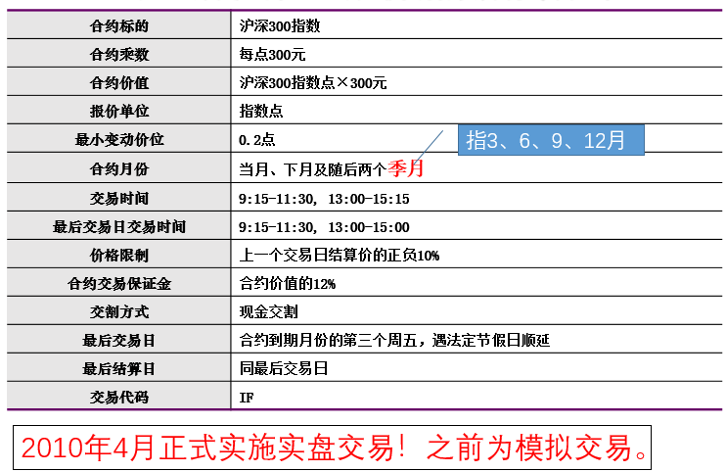

**沪深300指数期货的合约价值是多少？**

股指期货的合约价值等于股票指数期货价格（点数）乘以合约乘数，沪深300指数期货合约目前暂定合约乘数为300元/点。例如假设5月份沪深300指数期货合约价格为2700点，则每张合约的价值为2700×300=810000元。

机构投资者、个人投资者都可以利用股指期货进行套期保值或投资。但由于股指期货杠杆度高，必须充分认识交易股指期货的风险，做到理性参与。

交易所规定了投资者的最大持仓限制，如果需要超过限制持仓，必须向交易所提出申请。根据现有合约设计，某月份合约单边持仓限额为2000张，每点300元，按沪深300指数6500点计算，一个投资者可持有的最大单月份股指期货合约对应的股票市值有39亿元，足以满足绝大多数个人投资者的保值需要。机构需要更多头寸进行保值时，则可以向交易所申请。

交易股指期货并不需要事先持有股票，只有在申请超过持仓限制的头寸时，才需要向交易所提交相关资料：如需要进行空头保值，才需要提供持有股票的证明。而在持仓限制以内时，不管做多还是做空，都不要求必须事先持有股票。

**沪深300股指期货对中国股市的若干影响**

**影响一，**证券投资思维方式的变革，即改变了中国股市“单边市”的局面。股指期货提供了风险管理工具，有助于投资者真正构建投资组合，降低系统性风险。另外，股指期货引入了做空机制，影响市场走势的因素比以前就更多了，投资者的投资思维和投资策略也必须适时转变，改单向思维为双向思维。股指期货推出后，一方面，市场估值更趋合理，股价不太可能再大幅超出其内在价值，否则，与基本面严重脱节的股票就会产生很多套利机会；另一方面，只要趋势判断准确，做空也能获利，即在熊市中亦可赚钱。

**影响二，**可以吸引增量资金进场，扩大股票市场规模，增强市场流动性。股指期货推出后，由于部分投资者需要对资产组合进行重新配置，故短期内可能会分流股票现货市场的资金，影响股票市场交易量。但从中长期来看，股指期货的推出使得股票交易机制更加完善，同时多了一种风险管理工具，将会吸引更多的稳健型资金参与股票投资。另外，利用股票现货和股指期货套利是一种风险较低的交易模式，能够吸引许多套利资金入市。因此，股指期货能够为市场带来大量新增资金，提高股票现货市场的活跃程度，推动股票现货和股指期货的交易量双向增长。美国、香港等市场的经验也验证了这一点，芝加哥商业交易所1982年推出S&P500股票指数后，股票现货和股指期货的交易量大幅提高；香港1986年推出恒生股指期货后，股票交易量当年就上升了60％，此后股票交易量不断增加。

**影响三，**有助于优化投资者结构。目前我国证券市场参与者仍以中小投资者为主，机构投资者的规模只占30％左右，由于各种原因，中小投资者大多以投机心态参与股市，显然不利于证券市场的长期健康发展。股指期货推出后，除了会增强市场的流动性和稳定性之外，也将提高证券市场的发展程度和层次，各种套期保值和套利行为将趋于活跃，中小投资者难以参与，这有利于改善我国证券市场的投资主体结构，大大加速机构化进程，使机构博弈成为市场投资的主流，我国也将像其他发达国家一样进入机构投资者主导的时代。

**影响四，**将提升大盘蓝筹股的投资价值。大盘蓝筹股具有股本巨大、业绩优良、派息率高、流动性强等优势，容易受到主流资金的青睐。股指期货推出后，机构投资者手中必须拥有充足的大盘蓝筹股筹码，才能具备调控股指的话语权。我国A股股指期货已选定以沪深300指数为标的，因此，以沪深300指数成分股为代表的大盘蓝筹价值股将成为今后投资者最为关注的焦点，它们将是机构投资者不可或缺的核心配置资产。此外，机构投资者进行套期保值也需要配置许多大盘蓝筹股，并作为基础仓位战略性持有。大盘蓝筹股将显现稀缺性溢价。今后投资者应积极关注沪深300指数的成分股，特别是主要成分股。

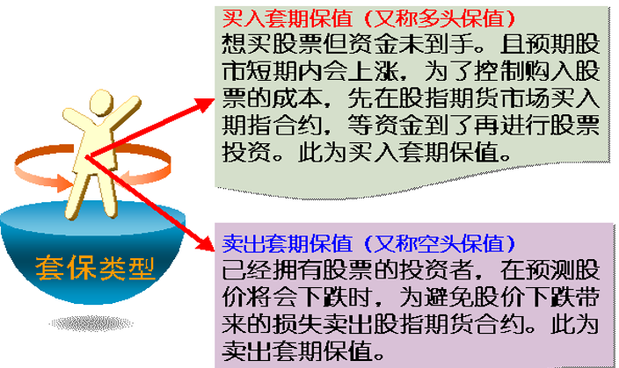 **股指期货套期保值交易中需特别注意：**

买卖期货合约数＝[现货总价值/(期货指数点×每点乘数)]×*β*系数 公式中的“期货指数点×每点乘数”实际上就是一张期货合约的价值。

从公式中不难看出：当现货总价值和期货合约的价值已定下来后，所需买卖的期货合约数就与*β*系数的大小有关，***β***系数越大，所需的期货合约数就越多；反之则越少。

**单向或单笔投机交易**指投机者根据自身对整体股市的预测和判断而采取的先买后卖或先卖后买的**单向**“做多”

或“做空”的交易行为。

**套利交易（价差头寸交易）**

同样可以分为**跨市场交易、跨月份交易**和**跨品种交易**

三种。跨市场交易是指投机者在两个不同的金融期货市

场间同时买进和卖出一种股指期货合约，从中套取差价

利润；跨月份交易是指投机者利用某种股指期货不同合

约月份之间的差价贱买贵卖，从中获取差价利润；跨品

种交易则是指投机者利用两种不同但具有替代性的或受

供求因素制约的股价指数期货合约间的价差进行贱买贵

卖活动，从中套取差价利润。

## 第八章：基差

**套期保值的逻辑依据**

**对冲交易第一公理**

同种商品的期货价格和现货价格之间会保持基本相同的走势也存在基差

**对冲交易第二公理**

当期货合约的交割期到来时，现货价格和期货价格之

间出现互相趋合的趋势

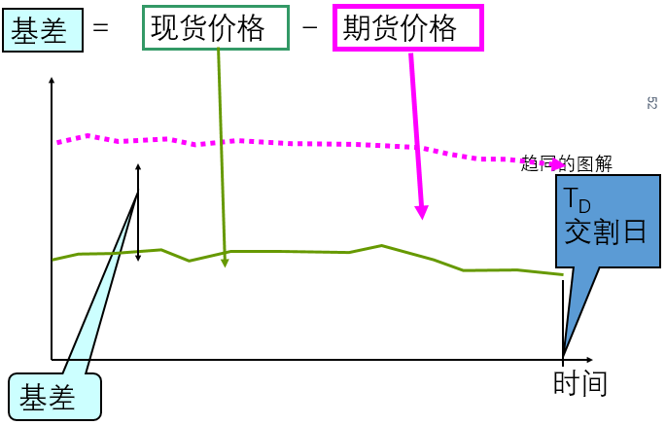

**基差**

**基差的含义**

基差是指某一特定商品在某一特定时间和地点的现货价格与该商品在期货市场的期货价格之差，即：**基差＝现货价格一期货价格。**

导致基差变动的根本因素是该商品市场供求

替代商品的供求状况也会影响基差

基差变动不会超过现货与期货价格变动幅度

重要结论：基差变强对卖出套期保值有利；

基差变弱对买入套期保值有利

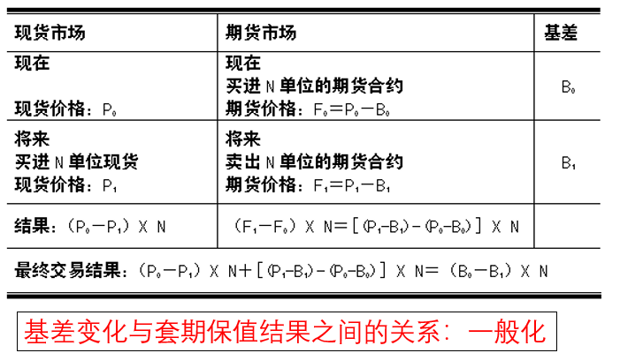

* 基差变化
  + 买入套期保值时
  + B0>B1，基差变弱，额外收益
  + B0<B1，基差变强，出现亏损
  + 卖出套期保值
  + B0>B1，基差变弱，出现亏损
  + B0<B1，基差变强，额外收益

## 利率互换与货币互换

**利率互换（Interest Rate Swaps**是指双方同意在未来的一定期限内根据同种货币的同样的名义本金交换现金流，其中一方的现金流根据浮动利率计算出来，而另一方的现金流根据固定利率计算。互换的期限通常在2年以上，有时甚至在15年以上，即交易双方会多次交换利息。

**基本思想:无套利定价原理**

具体定价方法:

**(1)债券组合定价法:**将利率互换合约看作一个债

券组合,然后依据无套利定价原理求解。收取固定利息，支付浮动利息的利率互换一方相当于在发行一个浮动利率债券的同时，把所得收入投资到一个固定利率债券上。反之则反是。在均衡或无套利状态下，收取的固定利息必等于支付的浮动利息，即有：

Zi-第i个利息交换日的贴现因子，Zn-固定利率债券本金的现值，X-收取（支付）的固定利率，T-利息交换日的间隔长度（折算成年），n-交换利息的次数

注意：

a.左边是1元固定利率债券现金流的贴现值;

b.右边是1元浮动利率债券的发行价（平价发行）；

c.贴现因子Zi是由利率期限结构和远期利率公式计算

出的各期远期利率构成。

**(2)远期利率合约组合定价法。**其实质是将每一次利息交换都等价于一个远期利率合约，即利率互换中的固定利率等价于远期利率合约的协议利率，利率互换中的浮动利率等价于远期利率合约 的参考利率。因而一个交换n次利息的利率互换可由n个对应的远期利率合约构成。

因而，利率互换的定价可表述为，



其中，fi -1元利率互换收取（支付）的浮动利息或浮动利率，Zi-第i个利息交换日的贴现因子，X-收取（支付）的固定利率，n-交换利息的次数

注意：

a.左边是浮动利率现金流的贴现值;

b.右边是固定利率现金流的贴现值；

c.贴现因子Zi是由利率期限结构和远期利率公式计算

出的各期远期利率构成。

**货币互换（Currency Swaps）**是将一种货币的本金和约定利息与另一货币的等价本金和约定利息进行交换。

**原因：**双方在各自国家金融市场上具有比较优势。

债券组合定价法：将货币互换分解成一份外币债券和一份本币债券的组合。

远期外汇协议定价法：将货币互换分解成一系列外汇远期协议的组合，即每一次支付都可以用一笔远期外汇协议的现金流来代替。

## 期权与期权定价

***期权（Options）***，是一种能在未来某特定时间以特定价格买进或卖出一定数量的某种特定商品的权利。

金融期权就是以金融商品或金融期货合约为标的物的期权交易形式。

期权购买者向期权出售者支付一定费用后，就获得了在未来某特定时间以某一特定价格向期权售出者买进或卖出一定数量的某种金融商品或金融期货合约的权利。

**协定价格**

也称敲定价格、履约价格或执行价格，是指期权合约所规定的、期权购买者在行使权利时所实际执行的价格。即期权购买者向期权出售者买入或卖出标的资产的价格。**期权费**

权利的价格(Premium)－保险费或权利金，是期权购买者获得期合约所赋予的权利而向期权出售者支付的费用。一经支付不予退还。

**期权购买者与期权出售者区别**

**期权购买者**

也称期权持有者，在支付一笔较小的费用之后，获得期权合约所赋予的权利。

在金融期权交易中，期权购买者可以在期权合约所规定的某一特定时间，以事先确定的价格向期权出售者买进或卖出一定数量的某种标的金融资产。

在期权合约规定的时间内或特定履约日，期权购买者**可以行使**他的权利，也**可以放弃他**的权利。

**只有权利没有义务，但要支付期权费**

**期权出售者/期权签发者**

在收取期权购买者所支付的期权费之后，就承担了在规定时间内履行该期权合约的义务

只要在期权合约规定的时间内或特定时间，期权购买者要求行使权利，则期权出售者就必须无条件的履行期权合约规定的义务。**获得权利金（期权费），承担义务，没有权利。**

**期权交易的实质是选择权的买卖**

**历史**

期权简史

期权发源早 古代罗马希腊18世纪荷兰、美国、英国出现19世纪股票期权在美国－期权小贩子英国1958年开始，美国70年代开始恢复1973年4月26日，CBOE（ Chicago Board Options Exchange，芝加哥期权交易所 ）市场成立合约标的数、金融现货期权、期货期权

**期权分类**

**场内期权与场外期权**

**场内期权**交易所交易期权，交易所上市期权。集中性的金融期货市场或金融期权市场进行的标准化的金融期权合约的交易。

**场外期权**非交易所交易期权

**现货期权与期货期权**

**有担保期权与无担保期权**

有标的资产，风险固定

无标的资产，风险无限（如指数期权）

**买入期权与卖出期权（都是从期权合约买方而言！）**

**买入期权（简称买权）**期权购买者可在约定的未来某日期以事先约定的价格向期权出售者买入一定数量的商品或合约的权利也称看涨期权，认购期权

**卖出期权（简称卖权）**期权购买者可以在约定的未来某日以协定的价格向期权出售者卖出一定数量的商品或合约的权利也称看跌期权，认沽期权

**欧式期权与美式期权**

**欧式期权**期权购买者只能在期权到期日这天行使权利，不能推迟也不能提前。

**美式期权**期权购买者既可以在期权到期日这天行使权利，也可以在期权到期日之前任何一个营业日行使权利。美式期权灵活，价格高

**期权合约价格的构成**

**内在价值**也称履约价值,是期权合约本身所具有的价值，也就是期权购买者如果立即执行该期权所能获得的收益。期权的内在价值决定于期权协定价格与标的物市场价格之间的关系**.**

实值期权、虚值期权和平价期权

X—期权合约的协定价格

S—期权标的物市场价格

E—内在价值

看涨期权



看跌期权



**实值、虚值与平价**

实值－期权内在价值为正

虚值－期权内在价值为负

平价－内在价值为零

S为市场价格，X为协定价格

|  |  |  |
| --- | --- | --- |
|  | 看涨期权 | 看跌期权 |
| 实值 | S>X | S<X |
| 虚值 | S<X | S>X |
| 平价 | S=X | S=X |

**时间价值**也称外在价值指期权购买者为购买期权而实际支付出的期权费超过该期权内在价值的那部分价值。购买者期望时间的推移和市场价格的变动，该期权的内在价值增加，从而使虚值期权或平价期权变为实值期权，或使实值期权的内在价值进一步增加。

时间价值的产生：期权有效期内发生对交易者有利的变化**权利时间**是指期权的剩余有效时间。在期权交易中，它是指期权买卖日至期权到期日的时间

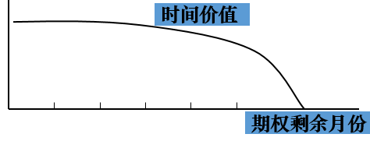

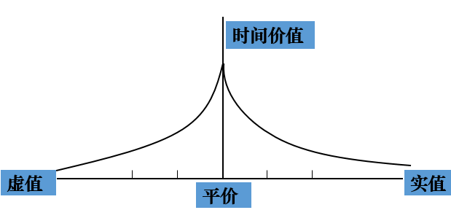

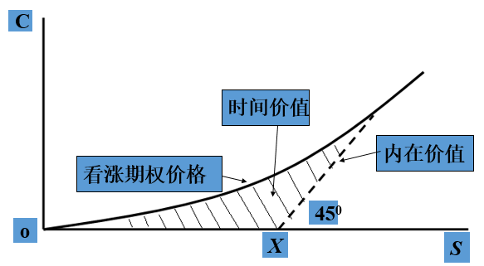

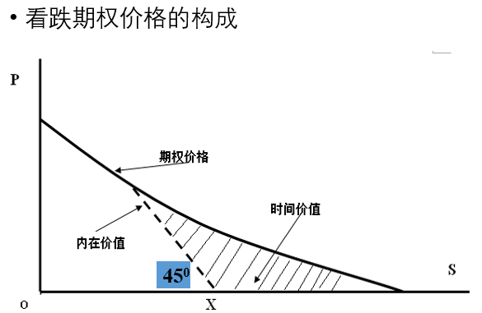

**期权合约价格六大主要影响因素**

**标的资产价格（*S*）**一般来讲，无论是欧式还是美式期权，标的资产价格对看涨期权价格有正向影响（两者同向变化），对看跌期权有负面影响（两者反向变化）。

**执行价格（X）**一般来讲，执行价格越低，无论是欧式还是美式期权，看涨期权价值越大（两者反向变化），而看跌期权价值越小（两者同向变化）。

**到期期限（T）**一般来讲，到期期限越长，美式期权的价值越大（时间价值越大，因为可随时行权），即两者同向变化；但到期期限对欧式期权价值的影响是不确定的。

**标的资产价格的波动率（ σ**从时间价值的角度来讲，无论是欧式还是美式期权，看涨还是看跌期权，波动率对期权价值都具有正向影响（两者同向变化），因为波动率越大，时间价值越大（为什么？）。

**无风险利率（R）**无风险利率对期权价格的影响比较复杂。一方面，利率上升将使未来资产价格上升，贴现率上升，对看跌期权不利，对看涨期权的效应不明确。另一方面，对价格与利率呈反向关系的标的资产（股票、债券等）而言，利率上升将使未来资产价格下降，贴现率上升，对看涨期权不利，对看跌期权的效应不明确。

**标的资产红利分配（D**）由于标的资产红利分配将减少标的资产价格，因而对看涨期权价格有负面影响（两者反向变化），对看跌期权有正面影响（两者同向变化）。

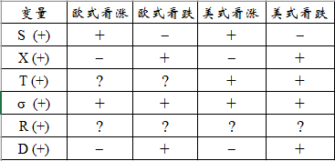

**二叉树定价**

**二叉树定价法：两期或多期的情形**

将多期分解成多个单期的情形,利用倒推法对所分解的多个单期情形求解（类似于动态复制策略）

**两步二叉树图中的股票价格和期权价格**

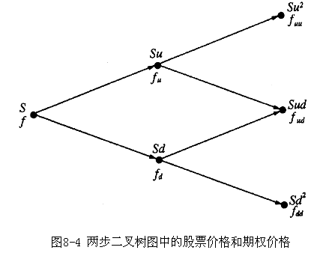

**一般结论:**假设初始股票价格为S。在每个单步二叉树中，股票价格或者上升到初始值的u倍，或下降到初始值的d倍。假设无风险利率是r。每个单步二又树的时间长度是Δt年。重复单期定价的计算，给出：







**根据前面的定价公式，可以得到**



**衍生证券的价格等于它在风险中性世界的预期收益按无风险利率贴现的值。**

**如果在树图中加入更多的步(step)以推广应用二叉树图方法，风险中性估值的原理一直是成立的。**



**B-S定价法**

思路：基础资产的价格服从几何布朗运动构建无风险（套期保值）组合利用无套利或风险中性定价法得到B-S微分方程倒向解出微分方程的显示解（解析解）算例

**1、股票价格的运动过程（几何布朗运动）**



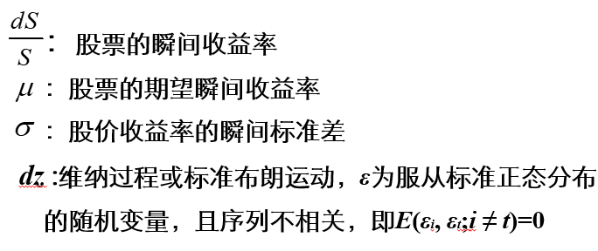

**2、伊藤引理（Ito’s lemma）**

若已知 x 的运动过程，利用伊藤引理能够推知函数 G (x, t ) 的运动过程

由于任何衍生品价格均为其标的资产价格及时间的函数，因而可利用伊藤引理推导衍生品价格的运动过程

**若随机过程 *x* 遵循伊藤过程（广义布朗运动）：**



**则*G* (*x, t* )将遵循如下伊藤过程：**



**假定股价运动是一种简单的伊藤过程：几何布朗运动**



以股票为标的资产的衍生品价格 f (S, t ) ，其运动过

程可通过伊藤引理得到：



3、Black-Scholes 微分方程

（1）原理：衍生品与标的资产（股票）价格不确定性的来源相同与二叉树期权定价模型的思想类似，我们通过构造股票与衍生品的组合来消除这种不确定性（B-S的关键突破—套期保值组合）

（2）假设条件

股价遵循几何布朗运动

股票交易连续进行，且股票无限可分

不存在交易费用及税收

允许卖空，且可利用所有卖空所得

在衍生品有效期间，股票不支付股利

在衍生品有效期间，无风险利率保持不变

所有无风险套利机会均被消除



为消除不确定性，构造投资组合：

衍生品：－1单位；

股票：＋  （套头比）单位

**将dz的影响消除，B-S的主要贡献之一**

投资组合的价值为：



投资组合的价值变动为（将不带dz的df和dS代入）：



**价值变动仅与时间 *dt* 有关，因此该组合成功消除了 *dz* 带来的不确定性。**

**根据无套利定价原理，组合收益率应等于无风险利率 *r* (无套利机会)：**





**此即 Black-Scholes 微分方程**



任意依赖于标的资产 S 的衍生品价格 f 应满足该方程

衍生品的价格由微分方程的边界条件决定

例：欧式看涨期权的边界条件为(K为敲定价)：

C(0，t)＝ 0 C(ST ,T)= max(ST – K，0)

理论上通过解B-S微分方程，可得 Call 的价格。

问题：微分方程难于求解！

**幸运的是这一方程居然有显式解。于是 Black-Scholes 期权定价公式就这样问世了（ B-S的主要贡献之二）**

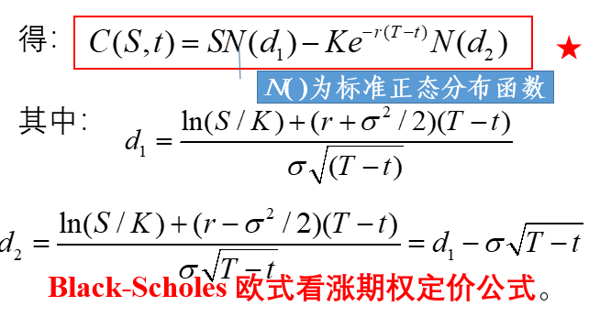

**期权的动态行为**

B-S公式是连续时间的微分法定价（瞬时定价），其中的各种参数（在瞬时）是固定的，现在考察各种参数的变化对B-S期权价格的影响（比较静态或敏感性分析——期权的动态行为）。

考察5种主要的敏感性指标：

1.得尔塔（δ）-基础资产价格对期权价值的影响

2.伽玛（γ）-基础资产价格对得尔塔（ δ ）的影响

3.希塔（ θ ）-期权到期时间变化对期权价值的影响

4.维加（ κ ）-波动率变化对期权价值的影响

5.罗（ ρ ）-无风险利率变化对期权价值的影响

**1.得尔塔（δ）-基础资产价格对期权价值的影响**

不支付红利的欧式看涨期权的δ（推导略）:



δC>0，卖出一份看涨期权，需要买入N(d1)份股票与其对冲（套期保值）；

δC>0说明期权价值是股票价格的增函数。不支付红利的欧式看跌期权的δ：



δP<0说明对看跌期权的多头来说，要实现对冲，应买进|N(d1)-1|份股票进行套期保值。

**δ中性 与δ套期保值**

定义:当一个资产组合的δ=0时,称之为δ中性 ,也称为δ对冲或δ保值(瞬时套期保值),即该组合的价值不随标的资产价格变化而变化。

资产组合的wi为资产i在组合中所占的比例， δi为资产i的δ值。 **标的资产的恒为1（为什么？）。**

注意:δ保值(瞬时套期保值)仅在一个很短的时间(dt)内成立, 要及时进行动态调整，故要在手续费和保值收益之间权衡。

**2.*γ-*标的资产价格对期权价值的二阶影响**

γ指的是期权δ对于股票价格的一阶偏导数,也就是期权价值对于股票价格的二阶偏导数。买权γ的计算公式为：



其中

 ，另一方面，由卖权γ的计算公式，我们可以知道卖权的γ值等于买权的γ值，即：

(1)γ具有非负性。也就是说,无论对于买权还是卖权，在其他因素不变时,其δ值都随着股票价格的上升而上升，随着股票价格的下降而下降（单调性和δ 保值的瞬时性）。

⑵ γ与st的关系。当期权处于平价状态附近，其γ相对比较大；当期权处于较深的虚值或平值状态时,其γ接近于零，即呈倒U形（注意：d1中含有st项！）。

⑶ γ与时间变量T-t的关系。在其他因素不变的情况下,其γ值随着到期日的临近而变大（反向关系）。

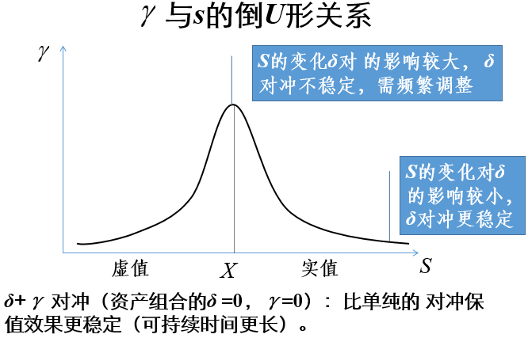

**3. θ-到期时间长短对期权价值的影响**

由于到期时间的临近,期权的时间价值下降,这就造

成期权的价格下降。时间价值的消耗用θ表示，买权θ

定义为 ，







**4. κ-标的资产价格波动率对期权价值的影响**

方差或标准差是B-S模型中的重要变量,也称波动率，是股票连续计息收益率的标准差，它也是公式中唯一不可直接观测的变量，因而也叫隐含波动率。买权价格对很小的波动率变化的反应被称为κ，即：



由买权价值与卖权价值可知卖权κp与买权κc完全相同，

显然，一方面，无论买权还是卖权，波动率对期权价值都产生正向影响；另一方面，到期时间越长，标的资产价格越大，波动率对期权价值的影响越大,与类似当期权处于平价状态时，其κ值较大；当期权处于较深的盈价或亏价状态时，相应的κ值较小。因此，期权κ随S变化的曲线是一个倒U形。(与此相同,只是左边是K)

1波动率（ σ ）的估计由于B-S公式中的波动率（σ）无法直接观测，事先必须对波动率进行估计，主要方法有：**历史模拟法**：用计量方法（GARCH模型）从历史数据中估计波动率的值. **随机模拟法**：假定波动率为随机变量，用蒙特卡洛方法或数值方法确定波动率及对应的期权价格。

2**隐含波动率：**已知期权价格，由B-S公式反推的波动率。

3**隐含波动率的微笑曲线**经验研究表明，当期权处于平价状态时，其σ值较小；当期权处于较深的盈价（实值）或亏价（虚值）状态时，相应的σ值较大。因此，期权波动率随S变化的曲线是一个U形，形似微笑，故称波动率微笑曲线。

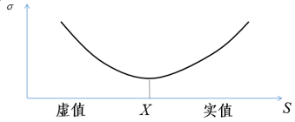

**5. ρ -无风险利率变化对期权价值的影响**

买权价格对无风险利率变化的敏感度由ρ值来衡量，

其公式为：





注意：无风险利率对买权产生正向影响，对卖权产生反向影响（有效期 越长，无风险利率对期权价值的影响越大。